团队管理与沟通协调技术
--拓展游戏中学会沟通管理技术
【课程背景】
90%以上的培训，都是师者言，学者听，即便加上案例分析与研讨互动，也无法改变讲师角色重于学员的事实。何老师透过近7年的咨询培训工作，发现中国企业很多员工与管理者缺乏灵活的思维与举一反三的处事方式，这在我每一次的拓展训练中，已经得到证实。为此，我希望透过这样一种团队情境行为互动的方式，将求知与实践结合成一个完整而有意义的活动课程，从体验中实现知行合一。
企业运作由各个部门所组成，彼此分工、合作，为了创造核心竞争力，必须面临团队合作、管理冲突、沟通协调、绩效提升、问题分析与解决、创新突破的挑战。在日趋激烈的市场竞争中越来越多的企业在培训员工知识技能的同时，也开始注重体验式教育。
与很多训练课程不同的是，在团队情境行为互动技术课程中，参训学员处理问题的思维方式与管理方法不但可以被觉察，更可以被量化，而这对于企业选人、用人、考人提供了更客观的事实依据与评价标准。
【课程类别】
应用操作类/拓展训练
【课程收益】
◇ 体验面对飞速变化的市场环境如何采取应对手段；
◇ 学会企业运营中的沟通与管理协调技能；
◇ 培养双赢和多赢的意识；
◇ 体验信息与价值的关系；
◇ 学会团队内部合作与沟通；
◇ 体验商业信誉对于企业发展的意义；
【课程目标】
确保每一位参加者能亲身体验及发掘有效团队的重要元素，例如目标一致、信任、坦诚沟通、互相尊重、诚信、领导才能及愿意承诺；强调团队内每一位成员的重要性，卓越的团队内所有成员都是非常重要的；体验式中得到更多深刻感悟及愉快经历，以便真正应用到现实的工作与生活；在团队中建立一种紧扣的关系，使所有成员有归属感；克服团队沟通障碍的技巧，增加亲和力、影响力、和谐关系；催促参加者体现团队的素质及价值；介绍及强化共赢的概念；

【课程对象】1、新员工及一线员工
2、管理层/储备干部
3、内训师

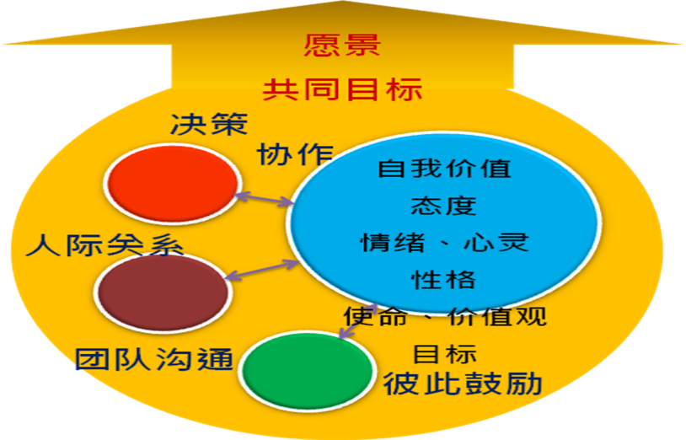
【课程架构】

【课程人数】最优36-45人，上限55人

【课程场地】培训室需150平米及以上的教室或2个相连的80平米左右的教室

【课程时长】2天（6小时/天）

【课程大纲】

第一天： 破冰拓展--游戏中融合团队
一、破冰活动 找到自己的名字（9：00-9:05）
内容描述：课程开始随机发放学员铭牌，当训练师要求学员在全场范围内找寻自己的名字的桌牌时，绝大部分人会慌乱一团，我们瞬间拍下这种场景，以展示给学员，讲述团队分工与合作的重要性，引出全天的训练内容。

二、建队时刻(9:05~9:30)
1、建团队、选队长、设队名、创对呼
2、奖惩机制说明
3、关于“心态”与“成功”
4、关于每个人的角色

三、博艺棋局：我思故我赢（9：30-9:45）
内容描述：绝大多数人都会下棋，无论是象棋、军旗、围棋、跳棋、五子棋等，棋类活动都有一个通识的特性，就是对弈，本活动意在透过双方对弈，让所有学员了解目标的达成是有步骤的，每一个步骤都是关键，全天所进行的活动必须遵守这样的原则和处事方法。

四、解手结（9：45-10:00）初步融合
内容描述：透过一个近距离的肢体接触互动活动，锻炼团队成员一起解决任务的能力，并且让学员明确每一个人与团队都是彼此串连在一起的，有些时候，身边的伙伴遇到困难或瓶颈，身边的伙伴也许愿意配合或者调整及改变，就可以让伙伴化解问题，再进一步

五、信任寸步行（10：00-10；30）建立信任
内容描述：团队伙伴之间需要建立一种信任感，首先要打破的就是自己的安全区域，找到一种团队的支撑点，方能在日常的学习与工作中培养默契的合作与士气

六、巧夺天工（10：40-11：15）初步协作
内容描述：很多事情、工作，我们预先建立的标准和流程，但获得的结果并未如我们所想，问题通常出在执行过程的人这一环节，本活动透过5个步骤的流程，让学员更清楚团队协作中关注每一个流程、步骤与细节的重要性。

七、金字塔（11：15-12：00）学会沟通
内容描述：每一组将分到30个凌乱的信息卡，每个人手上的信息卡片资讯只能念给伙伴，但不能把信息卡给伙伴看，要求在规定的时间内，讨论出金字塔完成的日期，并说明逻辑关系。通过繁琐的信息筛选与收集，锻炼团队成员沟通与倾听、问题分析与解决以及资讯整合与逻辑能力的提升。

八、人生扑克牌（14：00-14：15）团队合作
内容描述：每个人在职场中的定位，就仿佛手中的抽中的那张扑克牌，它代表了一定的能力或职责，学员透过凑齐训练师随机报出的数字，让学员体会这其中既有合作，又有竞争的道理，更加体会成员在组织中的作用与价值。当每个人都能发挥自己在团队中的作用时，自然提升他在工作中的士气与斗志。

九、交通堵塞（14：15-14：50）流程管理
内容描述：透过一个只要走错一步，就要全体成员从新开始的活动，培养团队成员的耐心与克服障碍的能力，并且呼应《博艺棋局》中，目标达成是有步骤这一原则，透过建立团队PDCA意识，以解决问题。同样团队的每一个成员都应该非常清楚团队目标与作业流程，方可完成任务。

十、盲人方阵（14：50-15：20）沟通协调
内容描述：运用肢体语言进行组内沟通与协作，提升团队成员解决问题的能力

十一、众志成城走出蝙蝠洞（15：30-17:00）团队作战·沟通协作
内容描述：场景设定为学员在一个伸手不见十指的蝙蝠洞中，蝙蝠靠声音吸血，因此学员在整个活动的操作过程中，没有声觉和视觉，受这样条件的限制，要求学员在最短的时间内，将训练师给予的众多代码组成一条求救信号，以此完成活动任务，这个活动历时1.5小时，活动中考察大家对于时间管理、会议管理、问题分析与解决、执行能力、团队沟通与协作等方面能力的考察与应用。

备选活动：
1、无敌风火轮
2、沙漠逃生
3、信心起立

第二天： 情景沙盘之商战之王
--营销团队管理沙盘
一、团队组建
1、接下来我们进行的这个项目叫疯狂市场，这是个沙盘模拟类的项目，我们将分成10组（7家公司，2家银行，一个政府机构）；
2、接下来请1-10报数，分组后，同一个公司坐到一起，快速的取好公司名称，喊一下公司口号；
3、选出总经理、财务总监、保安队长、市场探索员；
4、每个公司在总经理的带领下设立自己的各职能部门（财务部、安保部、市场部）。
二、项目任务
1、在B市场区，有一片空白且巨大的市场，目前有除了你们公司还有另外7家公司已经瞄准这块“肥肉”；
2、你们的任务是:在这个自由、宽松且疯狂的市场中竞争，你们可以使用除武力以外的各种方式，在规则允许的情况下，利用自身聪明才智，目的是使公司利润最大化。
三、物资介绍
1、市场图介绍（由助教发放路线探索图）
在B市场区里面，也有一个和你们手里面拿到的路线探索图一样的喷绘制作的大图，用来模拟市场，市场里有48个格子，模拟48个地块；
其中市场图上的ABCDEF任意一个格子都有可能为市场入口，第8排的任意格子都有可能为出口；每个地块都有一个关键属性：安全或者危险，每个地块的属性唯一；
2、启动资金和市场信息介绍（先介绍后发放）
1.每家公司将会获得启动资金3000元，启动资金不能透支。每个公司的财务是独立核算的。
2.每家公司都会获得部分关于市场的信息，也就是能提前预知到一些地块安全与否（这是你们的资源，注意保密）；
3、政府人员发放物资（提醒每个公司清点）：
（1）启动资金3000元(100*29+50*1+10*5)（2）任务书（3）2支笔和5张投标表（A4纸）
四、规则介绍
1、游戏进行若干轮，每一轮都会以竞标的形式确定能否进入B市场区，各家公司通过暗标，每次只有中标的公司才能进入市场，其他公司不能进入；
标书要求：各公司提交标书的格式必须有以下三个信息：公司名称、总经理、投标金额，缺信息的标书为无效标书；
公布规则：只公布中标公司名称、经理姓名和金额，没中标的公司不报；
2、每轮中标的公司，交完中标金额等额的钱给政府后，只有总经理和市场探索员能够进入B市场区看到大的市场碰绘图，由市场探索员负责探索；
3、为刺激内需，调动市场的发展，在市场内部拥有政府的补贴，补贴以浮动的资金形式展开；
4、第一个找出市场安全通道的团队额外获得奖金5千元，第二个团队获得3千元，第三个团队1千元，其他没有奖金；
反垄断原则：顺利通过市场的团队将不再获得进入市场探测的资格，可以运用其他方式获取利润。
5、只要探测员踏入放置浮动资金的市场地块，无论此地块是否安全，都将获得此资金，如安全继续，如危险则原路离开市场，本轮探测结束；
6、地块移动规则，探测员进入地块只能向前后左右以及斜对角的相临地块进行一个地块的移动。
移动可能会得到两种口令：一口令：此地危险，离开市场（不得收取浮动资金）。二口令：此地安全，收取浮动资金继续前进。
7、为维护市场的和谐发展，政府会根据市场动态发放政策。
政策分两大类：1、建议性支持政策；2、法律性政策，政策制定出台前需老师审核，如在项目中有争议之处，一切解释裁定权归教练。
本项目追求的利润最大化，获取资金的方式有很多种，请大家细心分析，5分钟开始第一轮投标；
六：关于银行
银行的角色，大家可以向银行进行贷款，但是银行没有进入市场的资格，只能通过贷款投资挣钱，可以盲贷（纯贷款不提供任何消息）和信息贷（利用消息扩大贷款需求），可以给到他更多的启动资金，一般为5000，贷款利率由银行制定汇报给政府，得到政府批准方可进行；
利率参考：前期10%（1-4轮），中期20%（5-8），后期30%（8轮以后）。
结算原则：贷款的本金只要不还，每轮都收利息，比如：贷款2000，前期每轮利息10%，为200，中期每轮利息20%，为400，前期每轮利息30%，为600。
可贷金额原则：防止通货膨胀，可贷款金额最多为公司现阶段持有资金的1-2倍为宜。
【沙盘经验反馈】
在以往的培训经验中，现场氛围很热闹，学员的表现情况是多种多样的：
1、有的几个小组会联合起来信息共享，合作赚钱；
2、有的小组选择单打独斗，自己闷头赚钱，但一直很难获得最佳盈利小组；
3、有的小组采用贩卖虚假信息、投机取巧，但反而得不偿失，丧失商业信誉，被市场所摒弃；
4、有的小组缺少统一的策略和有效的方法，在项目结束时的结算，资金还不到先前发给的3000元；
迄今为止，我们还没有一次在培训中发现所有小组可以联合起来，在最短的时间里得到最准确的信息，获取共同的胜利；
这个沙盘能够带给每位参训学员强烈的震撼和深刻的思考，并能够在分享经验的过程中全方位提高全体参训学员对公司以及团队的认知。
【沙盘分享要点】
1.双赢和多赢得意识；
2.竞争与合作在市场中并存；
3.面对飞速变化的市场环境如何采取应对手段；
4.信息创造价值；
5.突破思维定势勇于创新；
6.捕捉市场动向，善于发现新的利润增长点；
7.在身边最容易忽视的资源往往是创造利润的最有效的资源；
8.成本管理与控制；
9.不断探索、执著，永不轻言放弃；
10.面对成功在望，不妨后退一步，而不要急于求成。

